6 ans le Vélo

Je pédale. Maman lâche ma selle. Ça y est. Je sais faire du vélo.
Je ne marche plus mais je vole en équilibre au dessus du sol.
Pouvoir aller plus vite et plus loin, c’est merveilleux.
Pendant huit ans, à vélo, je vais découvrir le quartier, puis la ville et même la lointaine campagne, souvent seul, à l’aventure.
J’aime moins le vélo en groupe, surtout avec les garçons. Ils sont toujours pressés. La course, c’est très bien….pour les autres.

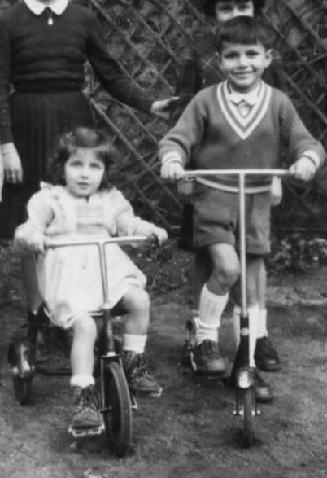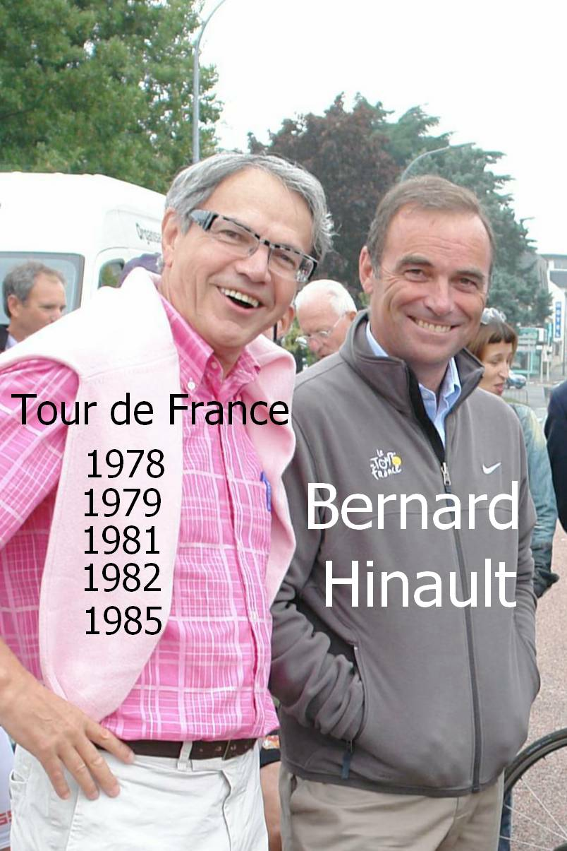
adieu tricycle et trottinette Vive le vélo

© tricotin.net/Histoires 14/09/07 0665

